Madame, Monsieur, cher Membre,

Par la présente, nous vous invitons cordialement à notre assemblée générale

samedi le 29 mars 2025 à 11h00
dans l’Espace Lounge du Restaurant Schumann, 1 bd Robert Schumann, L- 2525 Luxembourg
Veuillez vous inscrire sous info@zefi.lu ou au GSM 621 165 733

L’assemblée générale ordinaire sera suivie d’une assemblée générale extraordinaire pour voter les statuts coordonnés de notre asbl conformes à la nouvelle loi sur les associations sans but lucratif du 7 août 2023.
Veuillez trouver la proposition des nouveaux statuts sous www.zefi.lu, ou bien sur demande.

Ordre du Jour

- Allocution de bienvenue de la présidente
- Présentation du rapport d’activités 2024
- Présentation du rapport financier et du rapport des réviseurs de caisse
- Approbation des comptes 2024 et décharge du Conseil d’Administration
- Nomination des réviseurs de caisse
- Fixation de la cotisation annuelle pour l‘année 2024
- Election des membres du comité:
Membres du comité élus en 2024 pour 2 années: Elenes Melissa, Reisdorf Luc, Witry Romain.
Membres du comité sortants et rééligibles: Delvaux Joël, Estrada Dorthy, Kirsch Martine, Muadi Evelyne,
Neves Do Rosario Eduarda Maria, Witry Alexa.
Membres du comité sortants: Marxen Florence, Nilles Ketty, Scheffen Susy, Weiss Rafaëlle, Zanussi Fränz.
Candidat pour le Conseil d’administration: Schmit Joel
Appel aux candidatures pour de nouveaux membres du conseil d’administration
- Projets prévus en 2025
12h00 : assemblée générale extraordinaire (présence de 2/3 des membres actifs requise)
Vote des statuts coordonnées de ZEFI asbl – Zesumme fir Inklusioun, conformes à la nouvelle loi sur les associations sans but lucratif du 7 août 2023.

- Divers / discussion libre
12h30: 2e assemblée générale extraordinaire si le nombre de membres présents à la première assemblée générale extraordinaire était insuffisant.

Possibilité de continuer le débat au restaurant après 13h00.
Réservation du menu le 29 mars 2025 avant l’assemblée générale.
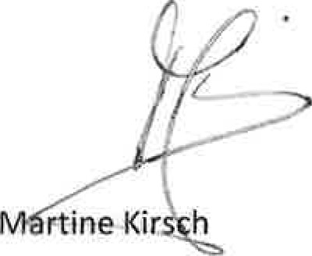
Dans l’espoir de vous voir nombreux le 29 mars 2025,
recevez, chers membres, nos cordiales salutations.

présidente

